المملكة العربية السعودية المادة : علوم
عنوان الدرس : الصفائح الأرضية
وزارة التربيه والتعليم الصف : ثالث متوسط
التاريخ / / 14هـ
اسم الطالب :
الفصل :
أهداف الدرس :
1 ) تعرف نظرية الصفائح .
2 ) توضح علاقة مواقع البراكين ومراكز الزلازل السطحية بحدود الصفائح .
3 ) تشرح كيف تسبب الحرارة في باطن الارض حركة الصفائح .

ابني الطالب العزيز : اقرأ في الصفحة ( 66 إلى 73 ) قراءة مركزة ثم أجب عما يلي :

نظرية الصفائح الأرضية :
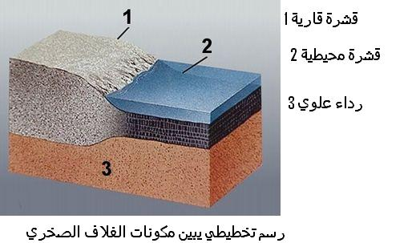

الغلاف الصخري مقسم إلى قطع (صفيحة ) تتحرك هذه القطع على الغلاف المائع وينتج عن هذه الحركة الزلازل والبراكين وتكون الجبال والمحيطات .

أنواع الصفائح الأرضية وخصائصها :
 | أنواع الصفائح الأرضية
 | الصفائح القارية | الصفائح المحيطية
المكان | تقع أسفل القارات | تقع أسفل المحيط
الكثافة | اقل كثافة | أكثر كثافة
السماكة | اكبر سماكة | اقل سماكة

13
حدود الصفائح : هي الحدود الفاصلة بين الصفائح .
حدود متقاربة
تتحرك الصفائح بعضها نحو بعض حتى تتقارب أو تتصادم ( تشكل براكين مركبة )

حدود متباعدة
تبتعد الصفائح بعضها عن بعض ( تشكل براكين الدرعية )

حدود جانبية (تحويلية)
تتحرك الصفائح وتنزلق بعضها بمحاذاة بعض

س)عرف كلا من ؟
حفر الانهدام | شقوق طويلة تتكون بسبب حركة الصفائح عندما تبتعد عن بعضها البعض .
البقع الساخنة | كتل كبيرة من الماجما تجبر للصعود إلى اعلي خلال الستار والقشرة .

س / أين تتشكل البراكين ؟
تتكون البراكين على سطح الارض عادة في مناطق الهدم وفوق البقع الساخنه .

س / أين يحدث الزلزال غالباً ؟
تحدث الزلازل غالباً عند حدود التقارب أو عندما تبتعد الصفائح بعضها عن بعض عند حدود التباعد .
س/ ما هي مواقع الزلازل ؟
معظم الزلازل تتركز في صورة أحزمة على طول حزام المحيط الهادي الناري .

س/ كيف تمكن العلماء من معرفة الكثير عن باطن الأرضية و الصفائح ؟
من خلال دراسة الموجات الزلزالية .

س / أين يتركز النشاط الزلزالي والبركاني في المملكة العربية السعودية ؟
يتركز النشاط الزلزالي في السعودية على امتداد البحر الأحمر وحتى خليج العقبة
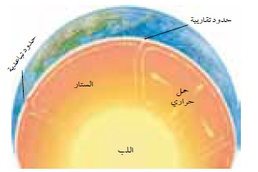
( حدود تباعد بين الصفيحة العربية والصفيحة الإفريقية) .
النشاط البركاني في السعودية يتركز في الجهة الغربية على امتداد البحر الأحمر .

س/ كيف تتحرك الصفائح الأرضية ( نظرية تيارات الحمل )؟
تسخن مادة الستار بواسطة لب الأرض فتقل كثافتها و تصعد إلى أعلى ثم تبرد
مادة الستار فتنزل الى أسفل في اتجاه اللب مكونة تيارات الحمل .
14

